|  |  |
| --- | --- |
|  | **Министерство науки и высшего образования Российской Федерации**  **Федеральное государственное бюджетное образовательное учреждение**  **высшего образования**  **«Московский государственный технический университет**  **имени Н.Э. Баумана**  **(национальный исследовательский университет)»**  **(МГТУ им. Н.Э. Баумана)** |

ФАКУЛЬТЕТ «Информатика и системы управления»

КАФЕДРА «Программное обеспечение ЭВМ и информационные технологии»

**ОТЧЕТ**

*к лабораторной работе №4*

*По курсу: «Операционные системы»*

*На тему: «Файловая система /proc»*

Студент ИУ7-66Б

Дедич Б.Б

Преподаватель

Рязанова Н.Ю.

*Москва, 2021 г.*

**Часть 1.**

# Листинг

|  |
| --- |
|  |

#include <stdlib.h>

#include <stdio.h>

#include <unistd.h>

#include <errno.h>

#include <dirent.h>

#include <string.h>

#include "daemonize.h"

#define LOG_FILE "/root/iu7-66B/Lab4/part1/log.txt"

#define BUF_SIZE 0x100

struct print_info

**{**

char name**[**NAME_MAX**];**

int ignore_newline**;**

void **(\***print_file**)(**FILE **\*);**

void **(\***print_name**)(**char **\*);**

**};**

void **\***get_proc_filename**(**char **\***name**,** int pid**,** const char **\***shortname**);**

void print_proc_file**(**int pid**,** struct print_info **\***info**);**

void print_proc_stat**(**FILE **\*);**

void print_proc_statm**(**FILE **\*);**

void print_proc_mem**(**FILE **\*);**

void print_proc_fd**(**char **\*);**

void print_symlink**(**char **\*);**

void print_fields**(**FILE **\*,** char **\*\***fields**);**

FILE **\***f**;**

int main**(**int argc**,** char **\***argv**[])**

**{**

daemonize**(**"DAEMON"**);**

f **=** fopen**(**LOG_FILE**,** "w"**);**

char buf**[**BUF_SIZE**];**

int pid**;**

struct print_info files**[][**8**]** **=** **{**

**{**"cmdline"**},**

**{**"cwd"**,** 0**,** **NULL,** print_symlink**},**

**{**"environ"**},**

// {"exe", 1},

**{**"exe"**,** 0**,** **NULL,** print_symlink**},**

**{**"fd"**,** 0**,** **NULL,** print_proc_fd**},**

**{**"maps"**},**

**{**"mem"**},**

**{**"root"**,** 0**,** **NULL,** print_symlink**},**

**{**"stat"**,** 0**,** print_proc_stat**},**

**{**"statm"**,** 0**,** print_proc_statm**},**

**};**

int n_files **=** **sizeof(**files**)** **/** **sizeof(**files**[**0**]);**

**if** **(**argc **!=** 2 **||** **(**pid **=** atoi**(**argv**[**1**]))** **<=** 0**)**

pid **=** getpid**();**

fprintf**(**f**,** "PID = %d\n"**,** pid**);**

**for** **(**int i **=** 0**;** i **<** n_files**;** i**++)**

**{**

print_proc_file**(**pid**,** files**[**i**]);**

**}**

fclose**(**f**);**

**return** 0**;**

**}**

void **\***get_proc_filename**(**char **\***name**,** int pid**,** const char **\***shortname**)**

**{**

sprintf**(**name**,** "/proc/%d/%s"**,** pid**,** shortname**);**

**}**

void print_proc_file**(**int pid**,** struct print_info **\***info**)**

**{**

fprintf**(**f**,** "\n===== %s =====\n"**,** info**->**name**);**

char name**[**PATH_MAX**];**

get_proc_filename**(**name**,** pid**,** info**->**name**);**

**if** **(**info**->**print_name**)**

**return** info**->**print_name**(**name**);**

FILE **\***file **=** fopen**(**name**,** "r"**);**

**if** **(!**file**)**

**return;**

**if** **(**info**->**print_file**)**

**{**

info**->**print_file**(**file**);**

fclose**(**file**);**

**return;**

**}**

char buf**[**BUF_SIZE**];**

int len**,** i**;**

**while** **((**len **=** fread**(**buf**,** 1**,** BUF_SIZE**,** file**))** **>** 0**)**

**{**

**if** **(!**info**->**ignore_newline**)**

**for** **(**i **=** 0**;** i **<** len**;** i**++)**

**if** **(**buf**[**i**]** **==** 0**)**

buf**[**i**]** **=** 10**;** // '\n'

buf**[**len**]** **=** 0**;**

fprintf**(**f**,** "%s"**,** buf**);**

**}**

fclose**(**file**);**

**}**

void print_proc_stat**(**FILE **\***file**)**

**{**

static char **\***fields**[]** **=** **{**

"pid"**,** "comm"**,** "state"**,** "ppid"**,** "pgrp"**,** "session"**,** "tty_nr"**,** "tpgid"**,**

"flags"**,** "minflt"**,** "cminflt"**,** "majflt"**,** "cmajflt"**,** "utime"**,** "stime"**,**

"cutime"**,** "cstime"**,** "priority"**,** "nice"**,** "num_threads"**,** "itrealvalue"**,**

"starttime"**,** "vsize"**,** "rss"**,** "rsslim"**,** "startcode"**,** "endcode"**,**

"startstack"**,** "kstkesp"**,** "kstkeip"**,** "signal"**,** "blocked"**,** "sigignore"**,**

"sigcatch"**,** "wchan"**,** "nswap"**,** "cnswap"**,** "exit_signal"**,** "processor"**,**

"rt_priority"**,** "policy"**,** "delayacct_blkio_ticks"**,** "guest_time"**,**

"cguest_time"**,** "start_data"**,** "end_data"**,** "start_brk"**,** "arg_start"**,**

"arg_end"**,** "env_start"**,** "env_end"**,** "exit_code"**,** **NULL};**

print_fields**(**file**,** fields**);**

**}**

void print_proc_statm**(**FILE **\***file**)**

**{**

static char **\***fields**[]** **=** **{**

"size"**,** "resident"**,** "shared"**,** "text"**,** "lib"**,** "data"**,** "dt"**,** **NULL};**

print_fields**(**file**,** fields**);**

**}**

void print_proc_fd**(**char **\***name**)**

**{**

DIR **\***dir **=** opendir**(**name**);**

**if** **(!**dir**)**

**{**

fprintf**(**stderr**,** "opendir('%s'): %s\n"**,** name**,** strerror**(**errno**));**

exit**(**EXIT_FAILURE**);**

**}**

int flag **=** 1**;**

char path**[**PATH_MAX**];**

struct dirent **\***dirp **=** **NULL;**

**while** **(**flag **&&** **(**dirp **=** readdir**(**dir**)))**

**{**

**if** **(**strcmp**(**dirp**->**d_name**,** "."**)** **==** 0**)**

**{**

flag **=** 1**;**

**}**

**else** **if** **(**strcmp**(**dirp**->**d_name**,** ".."**)** **==** 0**)**

**{**

flag **=** 1**;**

**}**

**else**

**{**

snprintf**(**path**,** **sizeof(**path**),** "%s/%s"**,** name**,** dirp**->**d_name**);**

print_symlink**(**path**);**

**}**

**}**

closedir**(**dir**);**

**}**

void print_symlink**(**char **\***path**)**

**{**

char str**[**PATH_MAX**];**

const int n **=** readlink**(**path**,** str**,** **sizeof(**str**));**

str**[**n**]** **=** '\0'**;**

fprintf**(**f**,** "%s\t->\t%s\n"**,** path**,** str**);**

**}**

void print_fields**(**FILE **\***file**,** char **\*\***fields**)**

**{**

char buf**[**BUF_SIZE**];**

const size_t len **=** fread**(**buf**,** 1**,** BUF_SIZE**,** file**);**

buf**[**len **-** 1**]** **=** '\0'**;**

char **\***value**,** **\*\***pfield**;**

**for** **(**

value **=** strtok**(**buf**,** " "**),** pfield **=** fields**;**

value **&&** **\***pfield**;** **++**pfield**)**

**{**

fprintf**(**f**,** "%-22s %s\n"**,** **\***pfield**,** value**);**

value **=** strtok**(NULL,** " "**);**

**}**

**}**

void print_proc_mem**(**FILE **\***file**)**

**{**

char buf**[**BUF_SIZE**];**

int len**,** i**;**

**while** **((**len **=** fread**(**buf**,** 1**,** BUF_SIZE**,** file**))** **>** 0**)**

**{**

**for** **(**i **=** 0**;** i **<** len**;** i**++)**

**if** **(**buf**[**i**]** **==** 0**)**

buf**[**i**]** **=** 10**;** // '\n'

buf**[**len**]** **=** 0**;**

fprintf**(**f**,** "%s"**,** buf**);**

**}**

**}**

**Результат работы программы**

**1) CMDLINE**

На рисунке представлен вывод файла cmdline. Данный файл содержит полную командную строку процесса, если процесс не находится в состоянии зомби, иначе файл пуст.

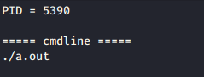

**2) cwd - символическая ссылка. Указывает на директорию процесса.**



**3) Содержание файла ENVIRON**

На рисунке представлено содержимое файла environ. Данный файл содержит исходное окружение, которое было установлено при запуске текущего процесса. Переменные окружения разделены символами конца строки (для доступа к поддиректории текущего '\0').

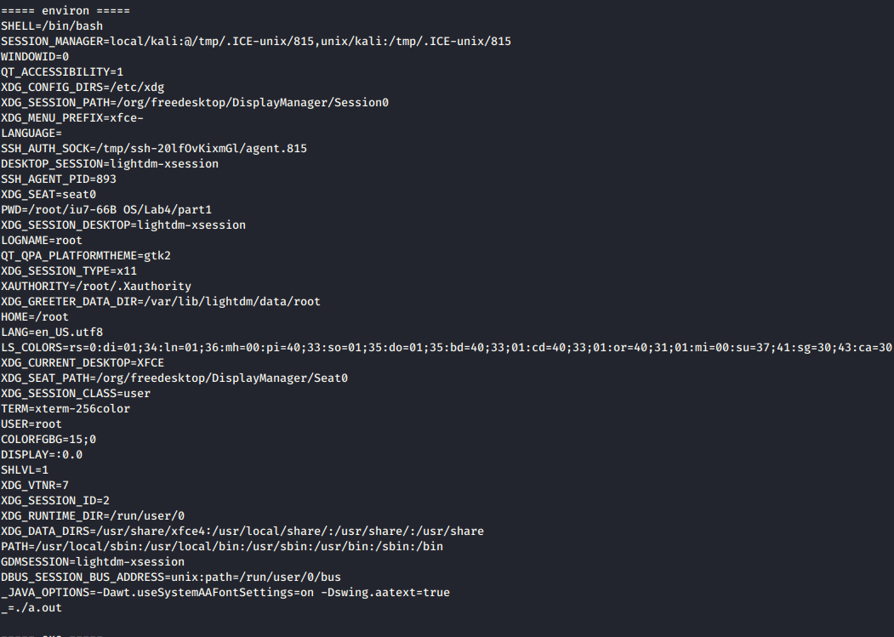

**4) EXE — представляет собой символическую ссылку, содержащий фактический путь к выполненной команде**



**5) Содержание директории FD**

На рисунке представлено содержимое директории fd. Данная поддиректория содержит одну запись для каждого файла, который открыт процессом. Имя каждой такой записи соответствует номеру файлового дескриптора и является символьной ссылкой на реальный файл.

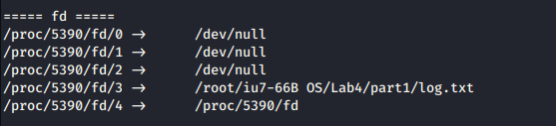

**6) maps - файл, который содержит список выделенных участков памяти, используемых процессом и права доступа**

**Пример первой строки:**

1. 55e045cc6000 - начальный адрес выделенного участка памяти

2. 55e045cc8000 - конечный адрес выделенного участка памяти

3. r--p - права доступа

r - можно читать, w - можно писать, x - можно выполнять, s - shared разделяемый, p - private(copy on write)

4. 00000000 - смещение от которого выполняется распределение.

5. 08:01 - старший и младший номер устройства. (

6) 525288 - номер inode

В системе имя файла не является идентификатором. Идентификатором является inode, соответственно inode на самом деле это структура, но есть в системе так называемые метаданные, это номера inode которые мы с вами видели когда набирали ls -ail.

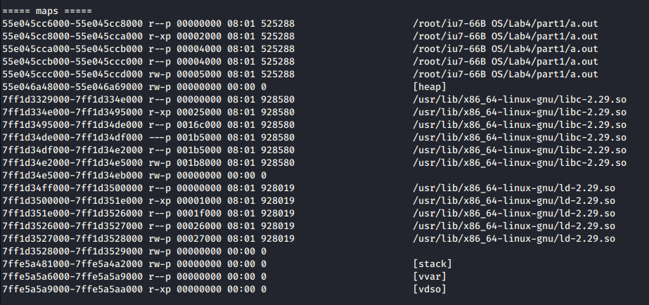

**7) root - это символическая ссылка(softlink). Указывает на корень файловой системы которой принадлежит образ процесса.**

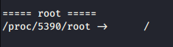

**8) Stat – информация о состоянии процесса**

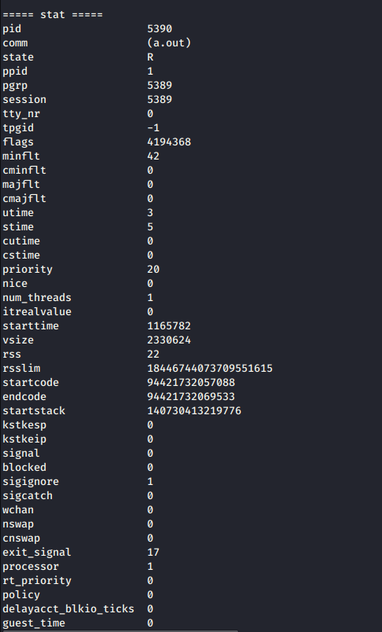

**9) statm - предоставляет информацию об использовании памяти, измеряемой в страницах**

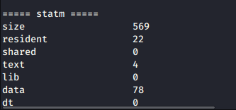

**Часть 2.**

**Copy_to_user**

**Листинг**

#include <linux/module.h>

#include <linux/kernel.h>

#include <linux/proc_fs.h>

#include <linux/string.h>

#include <linux/vmalloc.h>

#include <linux/uaccess.h>

MODULE_LICENSE**(**"GPL"**);**

MODULE_DESCRIPTION**(**"Fortune Cookie Kernel Module"**);**

MODULE_AUTHOR**(**"Dedich Borislav Borislavovich"**);**

#define MAX_COOKIE_LENGTH PAGE_SIZE

static struct proc_dir_entry **\***proc_entry**,** **\***proc_directory**,** **\***proc_link**;**

static char **\***cookie_pot**;** // Space for fortune strings

static int cookie_index**;** // Index to write next fortune

static int next_fortune**;** // Index to read next fortune

ssize_t fortune_write**(**struct file **\***file**,** const char __user **\***buf**,**

size_t len**,** loff_t **\***ppos**)**

**{**

printk**(**KERN_INFO "+ Call fortune_write\n"**);**

int space_available **=** **(**MAX_COOKIE_LENGTH **-** cookie_index**)** **+** 1**;**

**if** **(**len **>** space_available**)**

**{**

printk**(**KERN_INFO "Fortune: cookie pot is full!\n"**);**

**return** **-**ENOSPC**;**

**}**

**if** **(**copy_from_user**(&**cookie_pot**[**cookie_index**],** buf**,** len**))**

**{**

**return** **-**EFAULT**;**

**}**

cookie_index **+=** len**;**

cookie_pot**[**cookie_index**-**1**]** **=** 0**;**

**return** len**;**

**}**

ssize_t fortune_read**(**struct file **\***file**,** char __user **\***buf**,**

size_t len**,** loff_t **\***ppos**)**

**{**

printk**(**KERN_INFO "+ Call fortune_read\n"**);**

**if** **(\***ppos **>** 0**)**

**return** 0**;**

**if** **(**next_fortune **>=** cookie_index**)**

next_fortune **=** 0**;**

int l **=** strlen**(&**cookie_pot**[**next_fortune**])** **+** 1**;**

**if** **(**l **>** len**)** l **=** len**;**

**if** **(**copy_to_user**(**buf**,** **&**cookie_pot**[**next_fortune**],** l**))**

l **=** 0**;**

next_fortune **+=** l**;**

**\***ppos **=** 1**;**

**return** len**;**

**}**

struct proc_ops fortune_fops **=** **{**

// .owner = THIS_MODULE,

**.**proc_read **=** fortune_read**,**

**.**proc_write **=** fortune_write**,**

**};**

int fortune_init**(**void**)**

**{**

printk**(**KERN_INFO "+ Call fortune_init\n"**);**

int ret **=** 0**;**

cookie_pot **=** **(**char **\*)**vmalloc**(**MAX_COOKIE_LENGTH**);**

**if** **(!**cookie_pot**)**

**{**

ret **=** **-**ENOMEM**;**

**}**

**else**

**{**

memset**(**cookie_pot**,** 0**,** MAX_COOKIE_LENGTH**);**

proc_entry **=** proc_create**(**"fortune"**,** 0666**,** **NULL,** **&**fortune_fops**);**

**if** **(**proc_entry **==** **NULL)**

**{**

ret **=** **-**ENOMEM**;**

printk**(**KERN_INFO "Fortune: Couldn't create proc entry\n"**);**

**}**

proc_directory **=** proc_mkdir**(**"fortune_dir"**,** **NULL);**

**if** **(**proc_directory **==** **NULL)**

**{**

ret **=** **-**ENOMEM**;**

printk**(**KERN_ERR "Fortune: Couldn't create proc directory"**);**

**}**

proc_link **=** proc_symlink**(**"fortune_link"**,** **NULL,** "fortune"**);**

**if** **(**proc_link **==** **NULL)**

**{**

ret **=** **-**ENOMEM**;**

printk**(**KERN_ERR "Fortune: Couldn't create proc symlink"**);**

**}**

**if** **(**ret **==** **-**ENOMEM**)**

**{**

vfree**(**cookie_pot**);**

**}**

**else**

**{**

cookie_index **=** 0**;**

next_fortune **=** 0**;**

printk**(**KERN_INFO "Fortune: Module loaded.\n"**);**

**}**

**}**

**return** ret**;**

**}**

void fortune_exit**(**void**)**

**{**

printk**(**KERN_INFO "+ Call fortune_exit\n"**);**

proc_remove**(**proc_entry**);**

proc_remove**(**proc_directory**);**

proc_remove**(**proc_link**);**

vfree**(**cookie_pot**);**

printk**(**KERN_INFO "Fortune: Module unloaded.\n"**);**

**}**

module_init**(**fortune_init**);**

module_exit**(**fortune_exit**);**

**Результат работы программы**

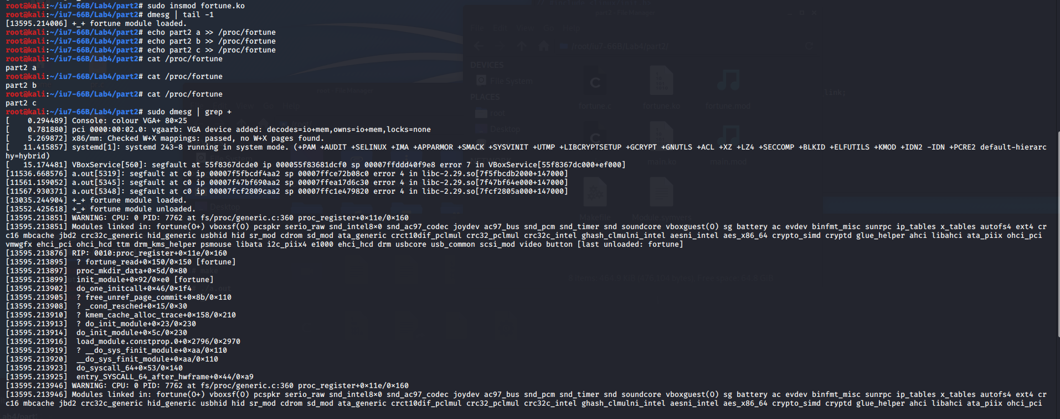

**Удаление :**

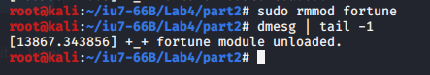

**Новый файл:**

